**Bài tập**

**PHÂN TÍCH THIẾT KẾ HỆ THỐNG**

***(Dùng cho bài giảng)***

**MỤC LỤC**

1. Mô tả bài toán 3

2. Giai đoạn phân tích (Analysis) 4

2.1. Phân tích yêu cầu 4

2.1.1. Xác định yêu cầu chức năng của hệ thống 4

2.1.2. Xây dựng bảng thuật ngữ của hệ thống 4

2.1.3. Mô hình hóa yêu cầu chức năng sử dụng use case model 4

2.1.4. Xác định các lớp hoặc các đối tượng trong phạm vi của hệ thống 9

2.1.5. Mô hình hóa các khái niện trừu tượng sử dụng domain model 10

2.2. Phân tích use case 10

2.2.1. Xác định các lớp phân tích 10

2.2.2. Phân bổ hành vi vào lớp 11

2.2.3. Mô hình hóa lớp phân tích trong sơ đồ tương tác 11

2.2.4. Mô tả thuộc tính và mối quan hệ giữa các lớp 11

3. Giai đoạn thiết kế (Design) 12

4. Hướng dẫn sử dụng Enterprise Architect 12

4.1. Tạo một project mới 12

4.2. Add một view vào mô hình 12

4.3. Add New Packages 12

4.4. Create a New Diagram 13

**CASE STUDY**

**XÂY DỰNG HỆ THỐNG THƯ VIỆN TRỰC TUYẾN**

# Mô tả bài toán

Để phục vụ cho nhu cầu học tập và tra cứu của cán bộ, giảng viên và sinh viên của trường, nhà trường yêu cầu xây dựng một hệ thống thư viện trực tuyến dựa trên mạng nội bộ intranet, hệ thống được truy cập trong phạm vi trường học, giúp độc giả có thể tìm kiếm các loại sách, báo, tạp chí,… Đối với tài liệu điện tử thì độc giả có thể đọc trực tuyến hoặc tải về, đối với sách trong thư viện thì độc giả có thể đăng ký mượn. Ngoài ra, độc giả cũng có thể yêu cầu mua các loại tài liệu điện tử.

Hệ thống giúp cho các thủ thư có thể quản lý thông tin mượn và trả sách của độc giả, hệ thống còn có tính năng thông báo nhắc nhở đến hạn trả sách bằng email, tạo báo cáo, thống kê.

Các đối tượng sử dụng tài nguyên của thư viện (giảng viên, sinh viên, nhân viên của trường) đều phải có thẻ thư viện.

**Các thành phần**

1. Đối với độc giả:

* Có thể tìm kiếm tài liệu theo các tiêu chí: loại sách, tên sách, chủ đề, tên tác giả, năm xuất bản,…
* Sau khi tìm được tài liệu phù hợp:
  + Nếu là sách điện tử thì độc giả có thể đọc trực tuyến, nếu muốn tải về thì phải nhập Mã thẻ thư viện.
  + Nếu là sách trong thư viện, hệ thống hiển thị tình trạng số lượng sách còn trong thư viện để độc giả có thể đăng ký mượn, khi đăng ký, độc giả phải nhập Mã thẻ thư viện.
* Độc giả có thể đặt mua, để đặt mua thì độc giả phải có tài khoản trong hệ thống và phải đăng nhập tài khoản để đặt mua, nếu chưa có tài khoản thì phải đăng ký tài khoản trước khi đặt mua.
  + Khi đặt mua, độc giả phải cung cấp các thông tin: tên sách, tác giả, năm xuất bản

1. Đối với thủ thư:

* Thủ thư có thể thực hiện tất cả các thao tác như một độc giả, ngoài ra thủ thư phải có tài khoản trong hệ thống để thực hiện các chức năng quản lý, sau khi đăng nhập vào hệ thống, thủ thư có thể:
  + Quản lý thông tin mượn sách, trả sách trong thư viện của các độc giả.
  + Xem tình trạng của những tài liệu đang được mượn bởi độc giả nào, tình trạng mượn quá hạn, hoặc những thông tin khác liên quan đến một quyển sách cụ thể.
  + Cập nhật danh mục sách, bao gồm sách trong thư viện và sách điện tử.
  + Chấp nhận hoặc từ chối yêu cầu đặt mua.

1. Hệ thống:

* Hệ thống có chức năng gửi mail tự động đến các độc giả trước hạn trả sách 3 ngày, thông báo thời hạn trả sách.

# Giai đoạn phân tích (Analysis)

Mục đích của việc **phân tích** là để hiểu rõ được vấn đề và bắt đầu phát triển một mô hình trực quan về hệ thống đang xây dựng, chuyển những yêu cầu chức năng vào khái niệm phần mềm

## Phân tích yêu cầu

### Xác định yêu cầu chức năng của hệ thống

* Hệ thống giúp độc giả có thể tìm kiếm, đọc trực tuyến, tải, đăng ký mượn, hoặc đặt mua.
* Hệ thống giúp thủ thư có thể quản lý thông tin mượn hoặc trả sách của độc giả, quản lý thông tin sách trong thư viện, cập nhật danh mục sách, trả lời yêu cầu đặt mua sách.
* Hệ thống có chức năng gửi mail tự động nhắc độc giả đến hạn trả sách.

### Xây dựng bảng thuật ngữ của hệ thống

* **Độc giả**: bao gồm giảng viên, các cán bộ nhân viên và sinh viên của trường.
* **Thủ thư**: Người quản lý thư viện và hệ thống thư viện online
* **Thẻ thư viện**: Mỗi độc giả muốn sử dụng hoặc tra cứu tài liệu trên hệ thống thư viện online thì bắt buộc phải có thẻ thư viện.
* **Sách trong thư viện**: sách bản hardcopy, được chứa trong thư viện, danh mục sách được lưu trong hệ thống. Số lượng sách, đầu sách trong thư viện thường xuyên được cập nhật.
* **Sách điện tử**: sách được lưu dưới dạng tập tin và được sao chép hợp pháp.

### Mô hình hóa yêu cầu chức năng sử dụng use case model

* Xác định các Actor
* **Actor chính**: Độc giả và thủ thư
* **Actor phụ**: hệ thống thanh toán
* Xác định các use case
* UC1: Tìm kiếm
* UC2: Đọc trực tuyến
* UC3: Download tài liệu
* UC4: Đăng ký mượn sách
* UC5: Nhập mã thẻ
* UC6: Đặt mua
* UC7: Đăng nhập
* UC8: Tạo tài khoản
* UC9: Quản lý mượn sách /trả sách
* UC10: Cập nhật danh mục sách
* UC11: Trả lời yêu cầu đặt mua sách
* UC12: Gửi mail thông báo đến hạn trả sách
* Use case model

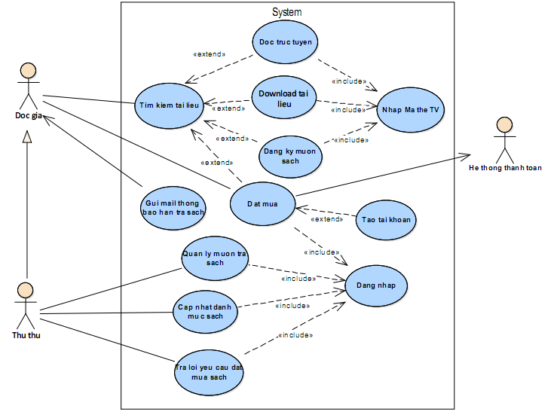

* **Đặc tả use case :** mô tả chi tiết các bước thực hiện của từng use case
* Use case: Tìm kiếm tài liệu

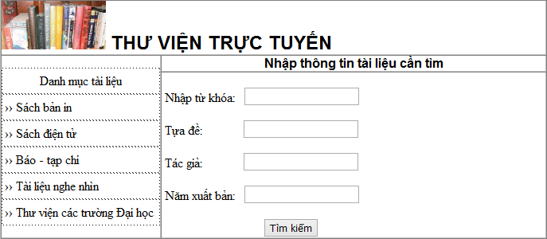

|  |  |
| --- | --- |
| **Tên use case:** Tìm kiếm tài liệu | |
| **Actor:** Độc giả, thủ thư | |
| **Mô tả:** Use case thực hiện việc tìm kiếm tài liệu theo một trong các tiêu chí: tựa sách, tên tác giả, năm xuất bản, hoặc tìm theo từ khóa. | |
| **Precondition:** Không | |
| **Poscondition:** Nếu tìm kiến thành công thì người dùng có thể thực hiện các thao tác tiếp theo: đọc, tải, đăng ký mượn hoặc đặt mua. | |
| **Basic flow** | |
| **Actor** | **Hệ thống** |
| 1. Tại **giao diện chính** của hệ thống, người dùng chọn loại tài liệu cần tìm | 1. Hệ thống hiển thị f**orm nhập thông tin** của loại tài liệu cần tìm |
| 1. Người dùng nhập một hoặc tất cả các tiêu chí : tựa sách, tên tác giả, năm xuất bản hoặc từ khóa và click nút **tìm kiếm** | 1. Nếu có, hệ thống hiển thị danh sách các sách trong **form kết quả**. |
| **Alternate flow** | |
| * 1. Người dùng chọn lại chức năng tìm kiếm để tìm tài liệu khác, lặp lại bước 1 đến 4   2. Người dùng kết thúc việc tìm kiếm | 4.1 Nếu không tìm thấy tài liệu theo yêu cầu thì hệ thống hiển thị thông báo không có tài liệu theo yêu cầu |

**Từ đặc tả có thể biểu diễn bằng Activity diagram**

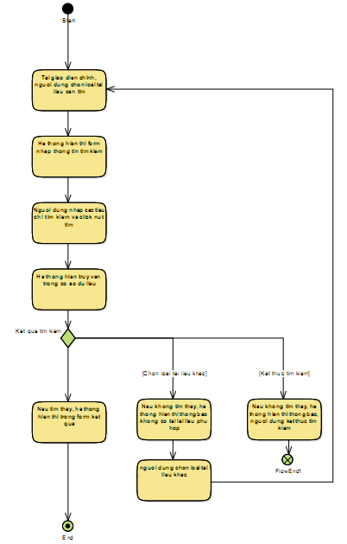

* Use case: Mượn sách

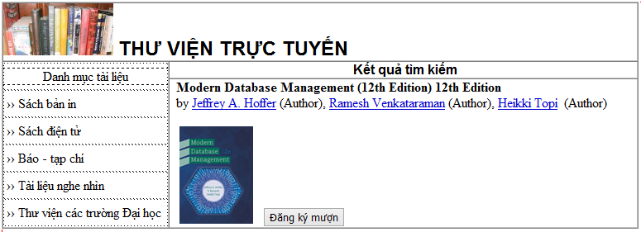

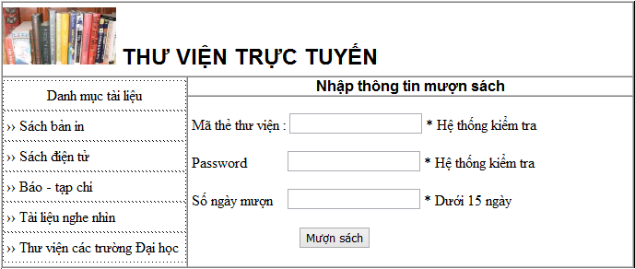

|  |  |
| --- | --- |
| **Tên use case: Đăng ký mượn sách** | |
| **Actor:** Độc giả, thủ thư | |
| **Mô tả:** Use case thực hiện việc đăng ký mượn sách, sau khi tìm kiếm có kết quả, người dùng có thể đăng ký mượn sách. Để thực hiện mượn sách, hệ thống yêu cầu nhập Mã thẻ và Password. Nếu nhập thành công thì hệ thống xuất phiếu mượn sách. | |
| **Precondition:** Phải nhập Mã thẻ thư viện và Password | |
| **Poscondition:** Nếu đăng ký mượn sách thành công thì, hệ thống sẽ cập nhật thông tin mượn sách, cập nhất số sách còn lại. | |
| **Basic flow** | |
| **Actor** | **Hệ thống** |
| 1. Tại **form kết quả tìm kiếm** của hệ thống, người dùng click nút Đăng ký mượn sách | 1. Hệ thống hiển thị form yêu cầu nhập Mã thẻ, Password và thời hạn mượn. |
| 1. Người dùng nhập Mã thẻ thư viện, Password và số ngày mượn tối đa 15 ngày. | 1. Hệ thống kiểm tra Mã thẻ, Password và số ngày mượn<=15 2. Nếu thông tin chính xác thì hệ thống xuất phiếu mượn sách |
| 1. Người dùng xác nhận thông tin mượn sách. | 1. Hệ thống in phiếu mượn sách. |
| **Alternate flow** | |
| * 1. Người dùng nhập lại thông tin | 4.1 Nếu thông tin không chính xác thì hệ thống yêu cầu nhập lại.  4.3 Hệ thống thực hiện lại bước 4, số lần lặp tối đa là 3. Hệ thống sẽ tự động kết thúc việc đăng ký mượn sách. |

### Xác định các lớp hoặc các đối tượng trong phạm vi của hệ thống

**Cách thực hiện:**

* Tìm tất cả các danh từ trong phần mô tả hệ thống
  + Độc giả
  + Thủ thư
  + Loại sách, báo, tạp chí.
  + Sách điện tử
  + Sách in
  + Phiếu mượn
  + Thẻ thư viện
  + Mã thẻ thư viện (thuộc tính)
  + Tài khoản
  + Tác giả
  + Tên tác giả (thuộc tính)
  + Tựa sách (thuộc tính)
  + Năm xuất bản (thuộc tính)
  + Số lượng sách (thuộc tính)
  + Danh mục sách
* Loại bỏ những danh từ mơ hồ hoặc trùng lắp
  + Độc giả
  + Thủ thư
  + Loại sách, báo, tạp chí.
  + Sách điện tử
  + Sách in
  + Phiếu mượn
  + Thẻ thư viện
  + Tài khoản
  + Danh mục sách
* Tìm mối liên kết giữa các đối tượng

### Mô hình hóa các khái niện trừu tượng sử dụng domain model

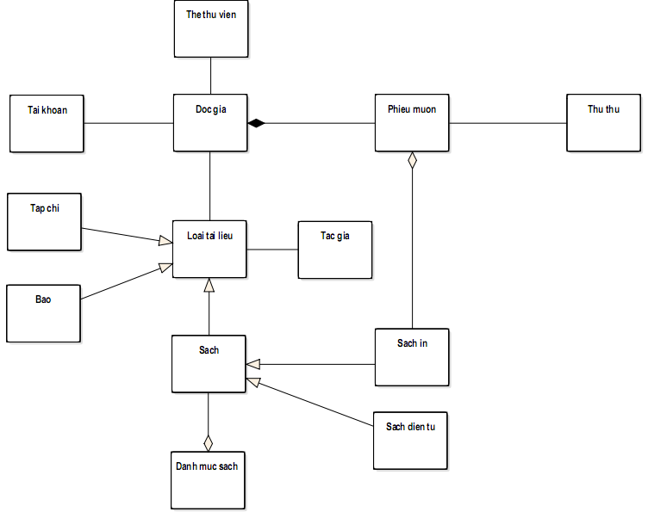

## Phân tích use case

### Xác định các lớp phân tích

Lớp phân tích xử lý các yêu cầu chức năng. Mô hình hóa các đối tượng trong phạm vi của bài toán. Ứng với mỗi use case, tìm lớp phân tích bằng cách xác định các lớp sau:

* Lớp giao diện
* Lớp điều khiển
* Lớp thực thể

**Use case tìm tài liệu**

**Use case đăng ký mượn sách**

### Phân bổ hành vi vào lớp

### Mô hình hóa lớp phân tích trong sơ đồ tương tác

### Mô tả thuộc tính và mối quan hệ giữa các lớp

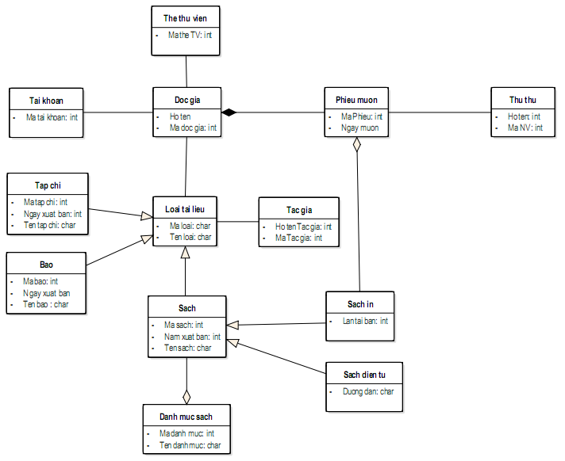

Hợp nhất lớp phân tích

# Giai đoạn thiết kế (Design)

Thiết kế nhấn mạnh đến giải pháp để hiện thực yêu cầu của hệ thống, mục tiêu của **thiết kế** là để tinh chỉnh các mô hình với mục đích phát triển một mô hình thiết kế sao cho có thể chuyển sang giai đoạn mã hóa.

# Hướng dẫn sử dụng Enterprise Architect

## Tạo một project mới

* Một project là một tập tin đơn chứa một hoặc nhiều mô hình
* Tại màn hình khởi động, chọn File 🡪 New Project🡪 Nhập tên Project 🡪 Save
* Trong hộp thoại Model wizard 🡪 Chọn một mô hình 🡪OK

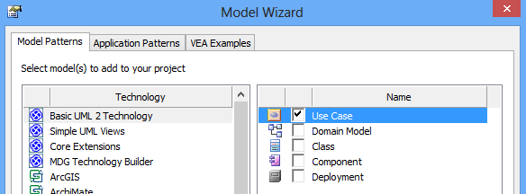

## Add một view vào mô hình

Một view là một gói bên trong mô hình, nó có thể được phân loại theo mục đích sử dụng các loại biểu tượng khác nhau: use case view, component view hoặc deployment view. View được sử dụng để chứa các package

* Trong Project browser 🡪 Click new package (hoặc Project | New Package, hoặc click phải trên model root node chọn New View, hoặc Ctrl+W)
* Trong hộp thoại Create New View 🡪 Nhập tên View và chọn loại icon 🡪OK

## Add New Packages

Package chứa các phần tử mô hình, hiển thị trong Project Browser giống như biểu tượng 'folder'. Một Package các diagrams, elements và các Packages khác.

* Trong Project Browser, chọn một view🡪 click new Package
* 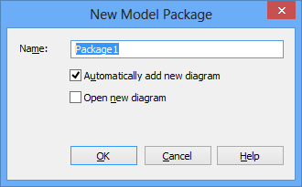Trong hộp thoại new Model Package, chọn Automatically add new diagram🡪OK
* Xuất hiện hộp thoại New diagram, chọn loại diagram tự động thêm vào trong package🡪OK

## Create a New Diagram

Biểu đồ là một hình ảnh trực quan của các phần tử mô hình. Các loại biểu đồ khác nhau cho thấy các khía cạnh khác nhau của các mô hình và các mối quan hệ giữa các phần tử.

* Chọn một Package hoặc View trong Project Browser
* Click New Diagram🡪 chọn lọa diagram 🡪OK.